**SJTU公司**

**立项建议书**

项目名称：金融质押监管系统

项目组组号：10

项目组负责人： 洪湘

联系电话：15727458121

电子邮箱：hongxiang@sjtu.edu.cn

**2022年 12月**

# 项目的必要性

近年来，由银行、物流公司、商户共同参与的物流金融质押监管业务在解决中小微企业融资难的问题上起到了积极的推动作用。但是同时也出现了一些问题。

质押的基本含义是指为确保债权的实现，贷款人将货物或物权凭证移交银行占有，以此担保偿还贷款。质押监管业务一般涉及到三方，即贷款人(客户)、金融机构(银行为主)和物流企业(监管方)，以中国**广东有限公司自有仓监管(仓单质押)业务为例，通俗地说，就是贷款人把质押物寄存在物流企业的仓库中，然后凭借物流企业开具的仓单就可以向金融机构申请贷款融资，物流企业作为公正的第三方对客户的货物进行监管；当客户需要提货时，只需要出具金融机构的放行条就可以获准放行。

金融质押从广义上来说是指在现代物流整个供应链业务活动中，运用金融工具实施物流、商流、资金流、信息流的有效结合，组织和调节供应链运作过程中资金的运动，实现资金价值增值的一系列业务经营活动。从狭义上讲，就是金融业和物流商在供应链运作过程中向客户提供的资金融资、贷款、结算、租赁、保险等服务。

在我国，随着第三方物流的兴起，信息技术的发展以及质押监管业务模式的出现，使得银行与物流企业的协作下对流动资产的监管成为可能。质押监管业务是一项银行的金融创新业务，银行与物流公司共同合作，为拥有在库、在途货物所有权的企业提供以货物或者代表货物权利的凭证为质押的新型融资授信服务。这种创新业务有效地解决了我国目前中小企业流通中的短期融资问题，同时也使物流企业在传统业务利润率萎缩的情况下找到新的业务增长点。

但是，质押监管业务是一项刚刚兴起的业务。同时，由于质押监管业务涉及到金融、仓库管理等专业领域以及银行、监管方、借款方等诸多参与方，如何利用信息技术为质押监管业务提供一个简洁易用的平台，并对在库货物进行监管，使质押监管业务规范化是一个难题。

因此，我们提出“金融质押监管系统”，对银行的金融质押业务进行规范管理，并对监管货物进行温度监控，将我国以钢材、木浆、棉花、石油、聚乙烯、汽车等为主的质押监管业务拓展到食品、冷链等领域，从而促进和保障质押监管业务稳步发展。

# 项目外部条件落实情况

1. 技术基础

实验室一直致力于RFID和物联网的研究，多年来积累了丰富的温度感知以及物联网等方面的技术基础和研发经验。

本项目“金融质押监管系统”结合这些经验，使用RFID温度标签、RFID读写器、摄像头等对质押货物进行监管，保证货物的安全性与保值性。

1. 研发团队

上海交通大学RFID与物联网实验室一年级团队，成员：洪湘、蓝煜斌、吕泽宇。

1. 市场前景和市场基础

近几年，质押监管业务得到了迅猛发展。改革开放以来，我国的中小企业发展十分迅速，已成为国民经济和社会发展的重要力量。中小企业贡献50%以上的税收，60%以上的GDP，70%以上的技术创新，80%以上的城镇劳动就业，90%以上的企业数量，是国民经济和社会发展的主力军，也是扩大就业、改善民生的重要支撑。但与此不相称的是，中小企业占有的银行贷款资源确很少。然而这些中小企业的动产资源潜力巨大，每个企业手上都会有原材料、半成品、成品库存等，如果这些资源可以作为质押物，那么融资的情况就会大大不同了。

金融质押监管业务符合我国经济发展的需要，是目前解决物资流动问题和中小微企业融资和降低银行贷款风险、提高物流公司营业收入的重要渠道。

# 项目目标

## 项目目标

本项目“金融质押监管系统”为银行提供一个受理金融质押业务的平台，借款方将冷链货物等抵押给银行，银行委托监管方进行质押物监管服务。监管方在仓库库位部署摄像头、物联网传感器等对质押物进行监管。物联网数据采集云平台管理摄像头、物联网传感器等设备，并进行数据的传输。

本项目的总体目标是：开发质押业务系统，支持质押业务受理与质押物监管；并将监管设备与实验室的数据采集云平台集成，实现设备、数据的统一规范管理。

## 项目创新

本项目“金融质押监管系统”对货物进行温度监控，将金融质押业务的范围扩展到冷链领域。

# 项目方案和可行性分析

## 项目前景

金融质押监管是银行和物流企业的新功能、新业务，主要特点是在金融贷款的基础上添加了以货贷款，并在保管的基础上增加了监管功能。

## 技术方案

1. 技术架构

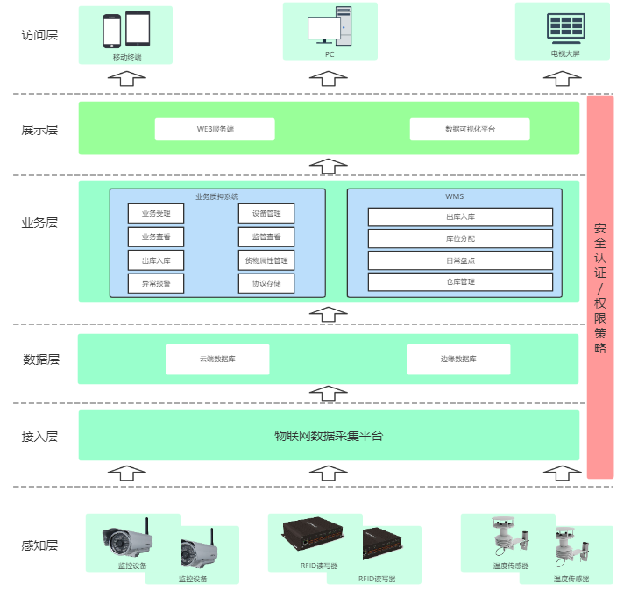

1. 开发方法
2. 建模工具

本项目将使用PowerDesigner进行建模。

1. 编程语言

本项目将使用Java和JavaScript进行编程。

1. 编程工具和框架

本项目将使用Intellij IDEA和Android Studio作为IDE，并使用SpringBoot作为后端框架，使用React作为网页前端框架。

1. 测试工具

本项目将使用JUnit进行后端单元测试，使用Jest进行网页前端单元测试，使用LoadRunner进行性能测试。

## 可行性分析

1. 市场

在我国，随着第三方物流的兴起，信息技术的发展以及质押监管业务模式的出现，使得银行与物流企业的协作下对流动资产的监管成为可能。质押监管业务是一项银行的金融创新业务，银行与物流公司共同合作，为拥有在库、在途货物所有权的企业提供以货物或者代表货物权利的凭证为质押的新型融资授信服务。这种创新业务有效地解决了我国目前中小企业流通中的短期融资问题，同时也使物流企业在传统业务利润率萎缩的情况下找到新的业务增长点。

1. 技术

RFID与物联网实验室在RFID相关技术上有深厚的技术积累，能够提供足够的技术支持；而本项目的其他部分都将使用成熟的技术框架，从而尽可能的降低技术风险。

此外，本项目还将与实验室的物联网数据采集平台对接。该平台能提供设备管理、数据存储等多项服务，解决了硬件监控等技术难点。

# 计划进度

## 风险分析

|  |  |  |  |
| --- | --- | --- | --- |
| **No** | **优先级** | **风险名称** | **说明** |
| 1 | 高 | 进度风险 | 整个项目开发时间只有一个月，时间紧任务重 |
| 2 | 中 | 技术风险 | RFID温度标签技术较新，学习需要一定成本 |
| 3 | 低 | 需求风险 | 需求基本确定 |
| 4 | 低 | 组织风险 | 疫情等特殊情况可能增加额外成本 |

## 迭代

|  |  |  |  |
| --- | --- | --- | --- |
| **起止日** | **迭代名称与交付** | **任务** | **应对的风险** |
| 2022.12.1-2022.12.7 | 先启阶段：初始迭代 | 1.背景调研  2.需求确认  3.界面原型开发  4.界面原型测试 | 需求风险 |
| 2022.12.8-2022.12.15 | 精化阶段：架构迭代 | 1.软件架构设计  2.技术原型实现  3.技术原型测试 | 技术风险 |
| 2022.12.16-2023.1.5 | 构建阶段：开发迭代 | 1.软件功能实现  2.软件功能测试 | 技术风险  进度风险 |
| 2023.1.6-2023.1.10 | 产品化阶段：产品化迭代 | 1.软件部署  2.软件部署测试  3.软件交付 | 进度风险 |

# 项目预期成果

项目最终的成果应包括《立项建议书》、《迭代计划》、《迭代评估报告》、《软件架构文档》、《软件测试计划》、《项目总结报告》、界面原型源代码与设计图、use-case模型、评审记录、开发总结、相关技术的小型项目源代码、数据库和架构设计文档、数据库概念/逻辑/物理模型等